***[İSAAC NEWTON](http://www.google.com.tr/url?sa=t&source=web&cd=8&ved=0CE8QFjAH&url=http%3A%2F%2Fgencmatematik.net%2Funlu-matematikciler%2Fel-biruni-ebu-l-reyhan-i-beyruni-ket-973-gezne-1048.html&ei=tv2KTf76BMyC4Aa7suG6Dg&usg=AFQjCNGkBAxVxFLErbB0_1Ig9YBZBvTFPQ)***

**ÇAĞININ EN BÜYÜK BİLİM İNSANLARINDAN**

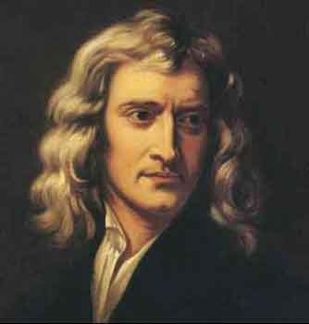 **( 1642 - 1727 )**

"Dünyaya nasıl göründüğümü bilmiyorum; ama ben kendimi, henüz keşfedilmemiş gerçeklerle dolu bir okyanusun kıyısında oynayan, düzgün bir çakıl taşı ya da güzel bir deniz kabuğu bulduğunda sevinen bir çocuk gibi görüyorum."



***İngiliz fizikçi ve matematikçi NEWTON, bir çiftçinin oğluydu ve doğumundan üç ay önce babası ölmüş, annesi ise yeniden evlendiği için oldukça yalnız bir çocukluk dönemi geçirmiştir.***

***Pek parlak bir öğrenci değildi ama uçurtma, yel değirmeni ve güneş saati gibi şeyleri yapmakta ustalık gösteriyordu.***

***Veba salgını sırasında üniversitesinin kapatılması üzerine, evde çalışırken iki büyük buluş***

***yaptı. Bunlar, matematik bilimini değiştirdi. Bunlardan birincisi Diferansiyel hesap, ikincisi ise***

***sonsuz serilerle açılım, binom teoremi, enterpolasyon ve sonlu farklar hesabını içermektedir. Kendi yazdığı kitapta ve Fransız şairi Voltaire’in kaleme aldığı hikâye göre Newton, bir gün***

***Woolsthorpe’deki evinin bahçesindeyken bir elmanın düşüşünü görerek yerçekimi kanununu***

***bulmuş, aynı arz etrafında ve gezegenlerin de güneş etrafında benzer şekilde hareket ettiğini***

***düşünmüştür.***

***"Her ne kadar batıda yerçekimi kanununun Newton’a ait olduğu söylense de ondan***

***asırlarca önce Kindî, Râzî, Bîrûnî, Hâzinî ve İbn-i Heysem’in eserlerinde yerçekimi kanunu***

***anlatılmıştır. Meşhur bilim tarihçileri Sigrid Hunke, Carr de Vaux ve Will Durant, Bîrûnî’nin***

***Newton’dan asırlarca önce yerçekimini bulduğunu ancak batılıların bunu anlamadığını ve***

***Newton’un da bu buluşu kendine mal ettiğini eserlerinde yazmaktadır."***

***Işığın prizmadan geçerken kırılmasını ve beyaz ışık tayfını incelemiş, kırılma indisinin ışığın***

***rengiyle değiştiğini tespit etmiştir.***

***Kanunları:***

***1. Her cisim, üzerine bir kuvvet etki etmedikçe veya etki eden kuvvetlerin bileşkesi sıfır***

***olunca durur veya düzgün doğrusal hareketine devam eder.***

***2. Hareketteki değişiklik, etkiyen kuvvetle orantılı, kuvvetle aynı yönde ve doğrultudadır.***

***3. Her etkiye karşı ters yönde ve eşit bir tepki vardır.***